文件编号：QR14-03-项目编号-V版本号

保密级别：□公司级 □部门级■项目级 □普通级

数据库设计说明书

V1.0

深圳京柏医疗设备有限公司
2001，2016
All Rights Reserved

修 订 历 史
版 本 | 章 节 | 类 型 | 日 期 | 作 者 | 说 明
1.0 | all | C | 2016-9-13 | 郑自礼
说明：类型－创建（C）、修改（U）、删除（D）、增加（A）；

评 审 记 录
版 本 | 审批人 | 日 期 | 说 明

目 录
1. 引言 1
1.1. 编写目的 1
1.2. 背景 1
1.3. 定义 1
1.4. 参考资料 1
2. 数据库设计决策 2
2.1. 数据库选型 2
2.2. 数据库备份/恢复设计 2
2.2.1. 数据备份策略 2
2.2.2. 具体实施方法 2
3. 数据详细设计 3
3.1. 设计级别 3
3.1.1. 物理设计 3
4. 运用设计 5
4.1. 数据字典设计 5
4.1.1手术表(CBF_OPERATION) 5
4.1.2机构表(CBF_ORGANIZATION) 6
4.1.3职工表(CBF_MEDICAL_STAFF) 8
4.1.4药品表(CBF_DRUG) 9
4.1.5诊断表(CBF_DISEASE_DIAGNOSIS) 10
4.1.6诊疗项目表(CBF_TREATMENT_PROJECT) 11
4.1.7基础数据版本管理(GWC_BASEDATA_VERSION) 12
4.1.8数据元(GWC_METADATA_DETAIL) 12
4.1.9数据元分类(GWC_METADATA_CLASS) 13
4.1.10数据集元素(GWC_METASET_DETAIL) 13
4.1.11数据集分类(GWC_METASET_CATEGORY) 14
4.1.12数据集定义(GWC_METASET_DEF) 14
4.1.13标准代码代码值同义词(GWC_BASEDATA_SYNONYM) 15
4.1.14标准代码值(GWC_BASEDATA_DETAIL) 15
4.1.15标准代码分类(GWC_BASEDATA_CLASS) 16
4.2. 安全保密设计 16

引言

编写目的
对数据标准数据库的关系模型、物理模型，数据字典、以及备份方案等进行详细设计，指导开发人员进行程序开发。
本文档的读者包括：系统开发人员，系统测试人员，系统维护人员。

背景
天使医生面向市场推出多款应用系统已及APP应用，各个系统之间的信息以及将来第三方系统等很难统一处理接口数据，针对这种情况向市场推广“集成平台数据共享调阅”的解决方案，针对这一方案，公司规划了EMPI、数据服务、事物服务、索引服务、采集服务等一系列核心产品，而数据采集服务正是平台共享方案中实现数据整合与集中的重要工具。数据采集工具主要实现将分散在各个业务系统中的业务数据组织成符合集成平台的标准数据，并将这些标准数据存储至本地缓存库中。

定义
无

参考资料
- 《数据采集服务概要设计说明书.doc》

数据库设计决策

数据库选型
Mysql

数据库备份/恢复设计

数据备份策略
- 综合几种备份方法：每周做完全备份、每日做差异备份、每小时做日志备份
- 使用多个备份设备：系统及数据库存储于RAID磁盘列阵等高速且安全的存储设备

具体实施方法
- 服务器双机热备份
两台服务器采用相同的配置，安装相同的操作系统和数据库系统，运用某种备份软件，实时将主服务器的数据备份到从服务器上，它的优点是：从服务器与主服务器 数据实时同步，主服务器无法正常运行时，从服务器可以接替工作。
- 数据异地备份
定时备份，数据库服务器上存放所有数据，定时将数据库备份到一台机器的硬盘上，如果服务器数据库出现问题，将备份的数据库恢复回去， 覆盖服务器的数据库。

数据详细设计

设计级别

物理设计

数据采集服务
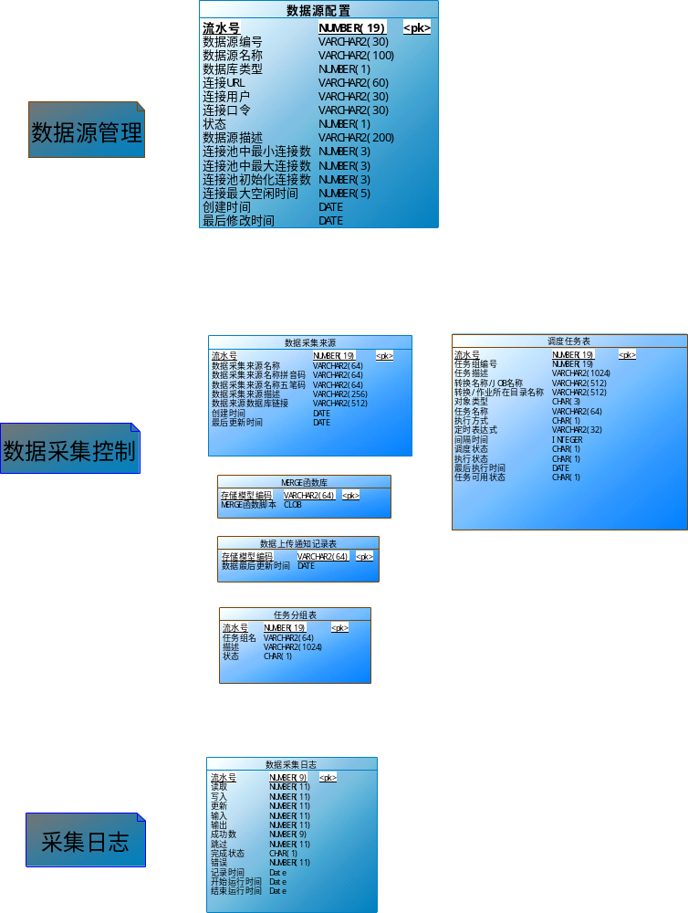

运用设计

数据字典设计

4.1.1 MERGE函数库(GWC_MERGE_FUNCTION)
名称 | 代码 | 数据类型 | 主要的 | 注释
存储模型编码 | STORAGE_CODE | VARCHAR2(64) | TRUE | 存储模型编码
MERGE函数脚本 | MERGE_SCRIPT | CLOB | FALSE | MERGE函数脚本

4.1.2 任务分组表(ETL_TASKGROUP)
名称 | 代码 | 数据类型 | 主要的 | 注释
流水号 | TGROUP_ID | NUMBER(19) | TRUE | 任务分组ID
任务组名 | TGROUP_NAME | VARCHAR2(64) | FALSE | 任务组名称
描述 | TGROUP_DESCRIBE | VARCHAR2(1024) | FALSE | 任务组描述
状态 | TGROUP_STATUS | CHAR(1) | FALSE | 0-未启动，1-正常运行，2-发生故障

4.1.3数据上传通知记录表(GWC_DATAUPLOAD_NOTIFY)
名称 | 代码 | 数据类型 | 主要的 | 注释
存储模型编码 | STORAGE_CODE | VARCHAR2(64) | TRUE | 存储模型编码
数据最后更新时间 | UPDATE_TIME | DATE | FALSE | 数据最后更新时间

4.1.4数据源配置(GWC_DATASOURCE)
名称 | 代码 | 数据类型 | 主要的 | 注释
流水号 | ID | NUMBER(19) | TRUE | 流水号
数据源编号 | DATASOURCE_CODE | VARCHAR2(30) | FALSE | 数据源编号
数据源名称 | DATASOURCE_NAME | VARCHAR2(100) | FALSE | 数据源名称
数据库类型 | DBTYPE | NUMBER(1) | FALSE | 数据库类型,0-Mysql,1-MSSql,2-ORACLE,3-DB2
连接URL | URL | VARCHAR2(60) | FALSE | 连接URL
连接用户 | USERNAME | VARCHAR2(30) | FALSE | 连接用户
连接口令 | PASSWORD | VARCHAR2(30) | FALSE | 连接口令
状态 | STATUS | NUMBER(1) | FALSE | 状态 0-停用 1-启用
数据源描述 | DESCRIPTION | VARCHAR2(200) | FALSE | 数据源描述
连接池中最小连接数 | MIN_POOLSIZE | NUMBER(3) | FALSE | 连接池中最小连接数
连接池中最大连接数 | MAX_POOLSIZE | NUMBER(3) | FALSE | 连接池中最大连接数
连接池初始化连接数 | INI_POOLSIZE | NUMBER(3) | FALSE | 连接池初始化连接数
连接最大空闲时间 | MAXIDLE_TIME | NUMBER(5) | FALSE | 连接最大空闲时间
创建时间 | CREATETIME | DATE | FALSE | 创建时间
最后修改时间 | UPDATETIME | DATE | FALSE | 最后修改时间

4.1.5数据采集日志(GWC_DC_LOG)
名称 | 代码 | 数据类型 | 主要的 | 注释
流水号 | ID | NUMBER(9) | TRUE | 流水号
读取 | LINES_READ | NUMBER(11) | FALSE | 读取
写入 | LINES_WRITER | NUMBER(11) | FALSE | 写入
更新 | LINES_UPDATE | NUMBER(11) | FALSE | 更新
输入 | LINES_IMPORT | NUMBER(11) | FALSE | 输入
输出 | LINES_OUTPUT | NUMBER(11) | FALSE | 输出
成功数 | SUCCESSCOUNT | NUMBER(9) | FALSE | 成功数
跳过 | LINES_SKIP | NUMBER(11) | FALSE | 跳过
完成状态 | STATUS | CHAR(1) | FALSE | 完成状态,0-完全成功，1-非完全成功
错误 | LINES_ERROR | NUMBER(11) | FALSE | 错误数
记录时间 | WRITE_TIME | Date | FALSE | 记录时间
开始运行时间 | START_TIME | Date | FALSE | 开始运行时间
结束运行时间 | END_TIME | Date | FALSE | 结束运行时间

4.1.6数据采集来源(GWC_DC_DATASOURCE)
名称 | 代码 | 数据类型 | 主要的 | 注释
流水号 | ID | NUMBER(19) | TRUE | 流水号
数据采集来源名称 | NAME | VARCHAR2(64) | FALSE | 数据采集来源名称
数据采集来源名称拼音码 | PYM | VARCHAR2(64) | FALSE | 数据采集来源名称拼音码
数据采集来源名称五笔码 | WBM | VARCHAR2(64) | FALSE | 数据采集来源名称五笔码
数据采集来源描述 | DESC | VARCHAR2(256) | FALSE | 数据采集来源描述
数据来源数据库链接 | DBLINK_NAME | VARCHAR2(512) | FALSE | 数据来源数据库链接,即DBLINK的名字
创建时间 | CREATETIME | DATE | FALSE | 创建时间
最后更新时间 | UPDATETIME | DATE | FALSE | 最后更新时间

4.1.7调度任务表(ETL_SCHEDULE_TASKS)
名称 | 代码 | 数据类型 | 主要的 | 注释
流水号 | TASK_ID | NUMBER(19) | TRUE | 任务执行计划ID
任务组编号 | TGROUP_ID | NUMBER(19) | FALSE | 任务所属组别ID
任务描述 | TASK_DESC | VARCHAR2(1024) | FALSE | 任务描述
转换名称/JOB名称 | OBJECT_NAME | VARCHAR2(512) | FALSE | 任务要执行的Kettle转换或作业的名称
转换/作业所在目录名称 | OBJECT_DIR | VARCHAR2(512) | FALSE | 任务要执行的转换/作业所在目录路径
对象类型 | OBJECT_TYPE | CHAR(3) | FALSE | Kettle对象类型 ktr-转换, kjb-作业
任务名称 | TASK_NAME | VARCHAR2(64) | FALSE | 任务名称
执行方式 | EXECUTE_TPYE | CHAR(1) | FALSE | 任务调度类型 1-间隔执行, 2-定时执行
定时表达式 | CRON_EXPRE | VARCHAR2(32) | FALSE | 定时执行表达式
间隔时间 | INTEVEAL_NUM | INTEGER | FALSE | 间隔时间(分钟)
调度状态 | TASK_STATUS | CHAR(1) | FALSE | 任务调度状态 1-停止调度, 2-已启动调度
执行状态 | RUN_STATUS | CHAR(1) | FALSE | 任务运行状态 0-未运行, 1-正在运行, 2-运行故障
最后执行时间 | LAST_RUN_DATE | DATE | FALSE | 任务上次执行时间
任务可用状态 | ENABLE_STATUS | CHAR(1) | FALSE | 任务可用状态 0-启用, 1-禁用

安全保密设计
数据库只给特定人员分配访问权限，给数据库管理员分配DBA操作权限，对于关键数据需要进行加密存储。

